Статья. DOC. Вострикова Елена Дмитриевна . 220-064-314.
ПРИЛОЖЕНИЕ.
“ ВСЕ СОБЫТИЯ”
Рисунок 1.
Невозможные СЛУЧАЙНЫЕ Достоверные

Рисунок 2. “ ДЕРЕВО ВОЗМОЖНЫХ ВАРИАНТОВ”

П Н З?
Н З
З П
ПНЗ НЗП

Рисунок3. .А

Рисунок 4. “ КООРДИНАТНАЯ ПРЯМАЯ”
-3 -2 -1 0 1 2 3
А(1)

Рисунок 5. “ КРУГИ ЭЙЛЕРА”
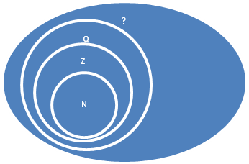

Статья. DOC. Вострикова Елена Дмитриевна. 220-064-314.
РАЗДАТОЧНЫЙ МАТЕРИАЛ:
- Карточки
0€N | -(-2)=2 | -(-(-2))=2 | -7>-3
N€Z | 0<2/3<1 | Z€Q | N€Q
Z€N | 3=6/2 | -3=-6/3 | 1,37€Z

- ЛИСТ ОПРОСА
 | Знаю ли я, какие числа называются: | (+)  (-)
1 | Натуральными?
2 | Целыми?
3 | Рациональными?
 | Знаю ли я, как обозначаются множества:
4 | Натуральных чисел?
5 | Целых чисел?
6 | Рациональных чисел?
 | Знаю ли я, где на координатной прямой находятся:
7 | Положительные числа?
8 | Отрицательные числа?
9 | Знаю ли я, к положительным или к  отрицательным относится ноль?
10 | Знаком ли я с комбинаторными задачами?
11 | Понимаю ли я, что такое круги Эйлера?
12 | Умею ли я отмечать точки на координатной  прямой, зная их координаты?
13 | Понимаю ли я, как связаны между собой  множества натуральных, целых и рациональных  чисел?
14 | Верно ли, что дробные числа относятся к натуральным?
15 | Верно ли, что два противоположных числа могут  быть положительными?
16 | Верно ли, что множество целых чисел включает в себя  множество рациональных?
17 | Знаю ли я, какая операция не выполнима на  множестве рациональных чисел?

- Слова И. Гете.
“ЧИСЛА НЕ УПРАВЛЯЮТ МИРОМ, НО ПОКАЗЫВАЮТ, КАК
УПРАВЛЯЕТСЯ МИР”

